1. **Сформулируйте и докажите теорему о единственности предела сходящейся последовательности.**

***Теорема*** *(о единственности предела). Последовательность может иметь не более одного предела.*

***Доказательство.*** *Пусть последовательность {xn} имеет два предела:*

и *причем а ≠b Тогда для *

*найдется номер N1 такой, что при всех выполняется неравенство |а— xn| <ε. Найдется также номер N2 такой, что при всех n ≥ N2 выполняется неравенство |b — xn| <ε.*

*Пусть Тогда |а — b| = |а — xn + xn — b| ≤ |а — xn| + |xn — b| < ε+ε=2ε= *



*Пришли к противоречию. Теорема доказана*

1. **Сформулируйте и докажите теорему об ограниченности сходящейся последовательности.**

***Теорема*** *(об* ограниченности сходящейся последовательности). *Всякая сходящаяся последовательность ограничена.*

**Доказательство.** *Пусть {xn} сходится, и пусть * *. Тогда для*

*положительного числа 1 существует номер N такой, что при n ≥ N выполняется неравенство | а- xn |<l. Отсюда |xn | -| а| ≤ |а - xn| <1, т.е. |xn| < |а| + 1. Следовательно, |xn| ≤ max(|x1|,..., |xN|, |а| + 1), n =1, 2,..., и последовательность*

*{xn} ограничена. Теорема доказана.*

1. **Сформулируйте и докажите теорему о локальной ограниченности функции, имеющей конечный предел.**

***Теорема*** *(о* локальной ограниченности функции, имеющей предел). *Для функции f(x), имеющей (конечный) предел при x → x0 существует проколотая окрестность этой точки, на которой данная функция ограничена.*

**Доказательство**. *Пусть *

*Тогда для положительного числа 1 найдется δ > 0 такое, что при 0 < |x — x0| <δ выполняется неравенство |f (x) — a| < 1. Отсюда*

*|f(x)| = |f(x) — a + a| ≤|f(x) — a| + |a| < 1 + |a|, т.е. |f(x)| < 1 + |a|,*

*и мы видим, что f (x) ограничена в проколотой δ-окрестности (x0 — δ, x0) U (x0, x0*

*+ δ) точки x0. Теорема доказана.*

1. **Сформулируйте и докажите теорему о сохранении функцией знака своего**

предела.

**Теорема** (о *сохранении функцией знака своего предела).* Пусть предел 

*положителен. Тогда функция f (x) положительна в некоторой проколотой окрестности точки x0.*

**Доказательство.** *Пусть lim f (x) = a, a > 0. Тогда для положительного числа —а/2, найдется δ > 0 такое, что при 0 < |x — x0| < δ выполняется неравенство*

*|f (x)-a|<a/2*

*Это неравенство равносильно такому:*

*следовательно, f (x) > a/2, т.е. данная функция положительна при x принадлежащем промежутку (x0 — δ, x0) U (x0, x0 + δ). Теорема доказана.*

1. **Сформулируйте и докажите теорему о предельном переходе в неравенстве.**

***Теорема*** *(о* предельном переходе в неравенстве). *Пусть функции f (x) и g(x) опре- делены в проколотой окрестности (x0) точки x0, причем для любого x (x0) выполняется неравенство f (x)≥g(x). Тогда, если эти функции имеют пределы*

𝑎 = lim𝑥→𝑥0 ƒ (𝑥) *и* 𝑏 = lim𝑥→𝑥0 𝑔 (𝑥) *то a ≥ b.*

**Доказательство.** *Пусть вопреки утверждению теоремы a < b, и пусть*

 *. Тогда существует δ1 > 0 такое, что при 0 < |x — x0| < δ1 имеет место неравенство |f (x) — a| < ε, т.е. a — ε< f (x) < a + ε. Аналогично существует δ2 > 0 такое, что при 0 < |x — x0| < δ2 выполняется неравенство |g(x) — b| < ε, т.е. b—ε< g(x) < b+ε.*

*Если δ = min(δ1, δ2), и 0 < |x — x0| <δ, то * *, т.е. f (x) < g(x) для указанных значений x — противоречие. Теорема доказана.*

***Замечание.*** *Если в условии теоремы неравенство f (x) ≥g(x) заменить на строгое, т.е. если f (x) > g(x), то отсюда, вообще говоря, не следует, что a > b. Например,*

*при |x| < 1, x = 0, имеем |x| > x2. В то же время*

1. **Сформулируйте и докажите теорему о пределе промежуточной функции.**

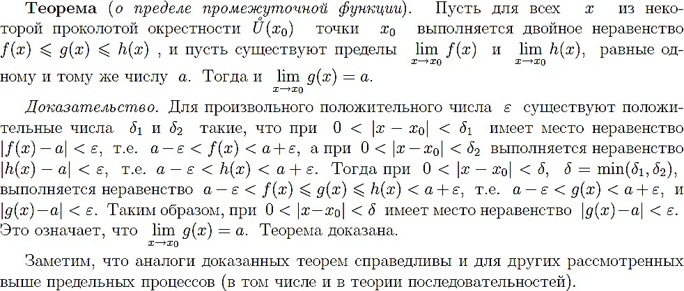

1. **Сформулируйте и докажите теорему о пределе произведения функций.**

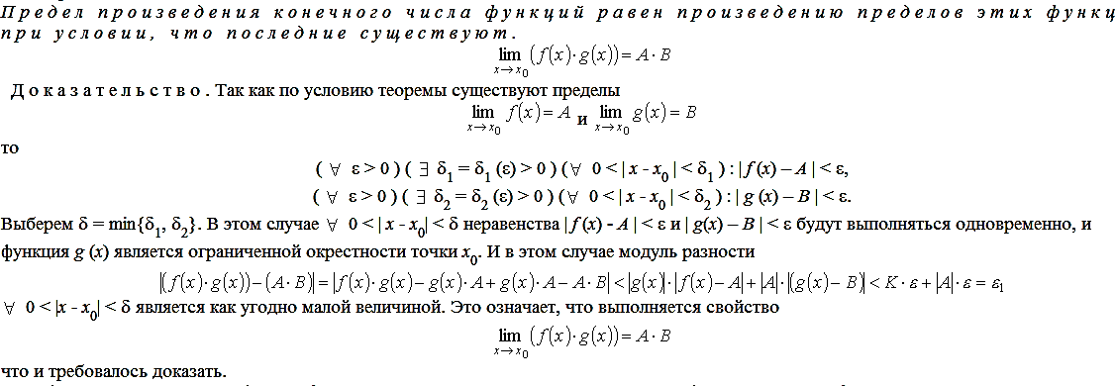

1. **Сформулируйте и докажите теорему о пределе сложной функции.**

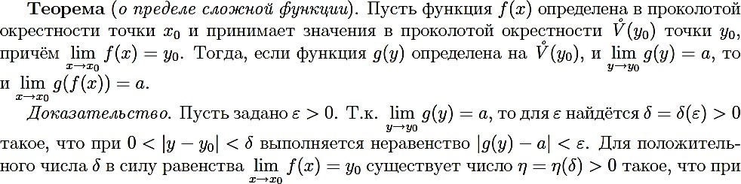

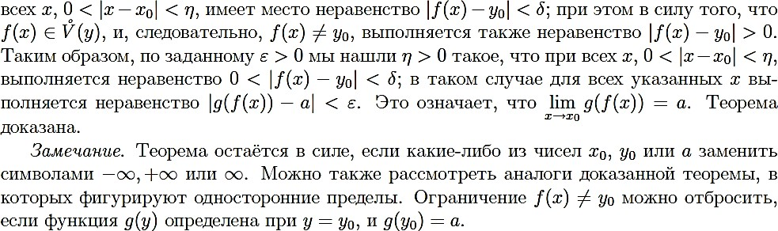

1. 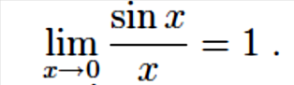**Докажите, что**

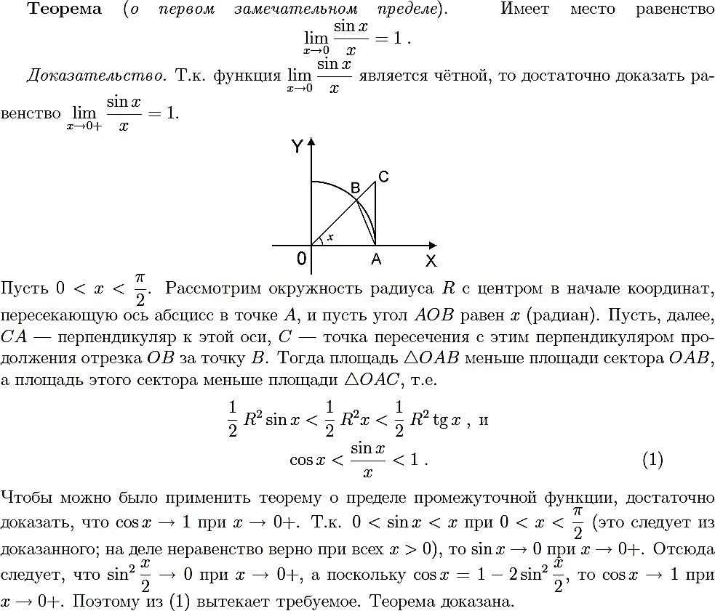

1. **Сформулируйте и докажите теорему о связи функции, ее предела и бесконечно малой.**

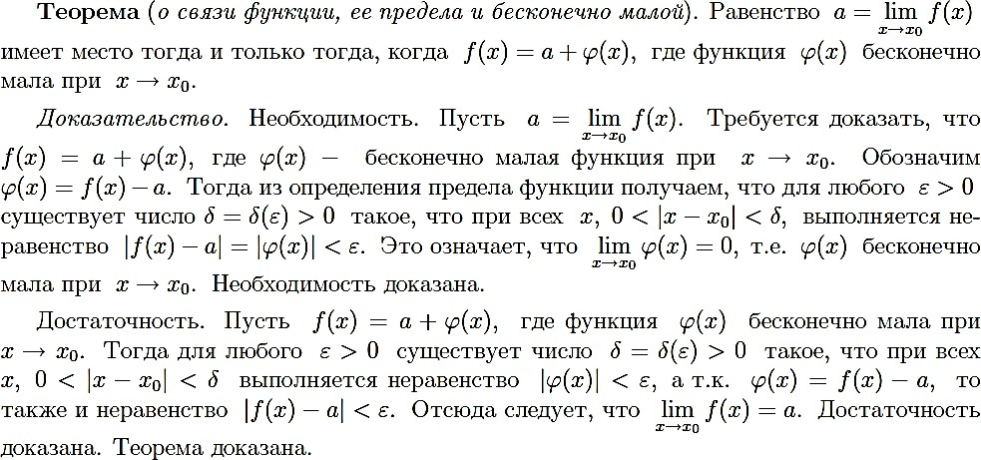

1. **Сформулируйте и докажите теорему о произведении бесконечно малой функции на ограниченную.**

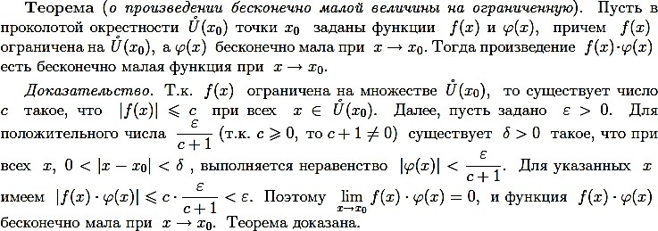

1. 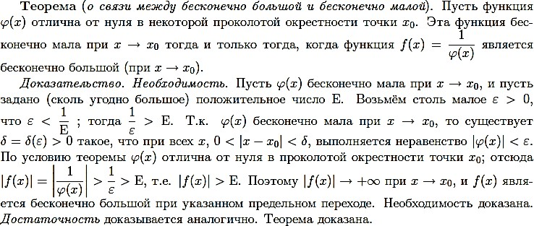**Сформулируйте и докажите теорему о связи между бесконечно большой и бесконечно малой**
2. **Сформулируйте и докажите теорему о замене бесконечно малой на эквивалентную под знаком предела.**

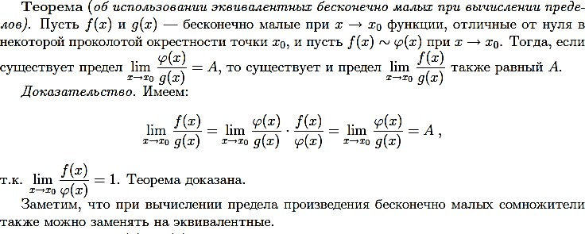

1. 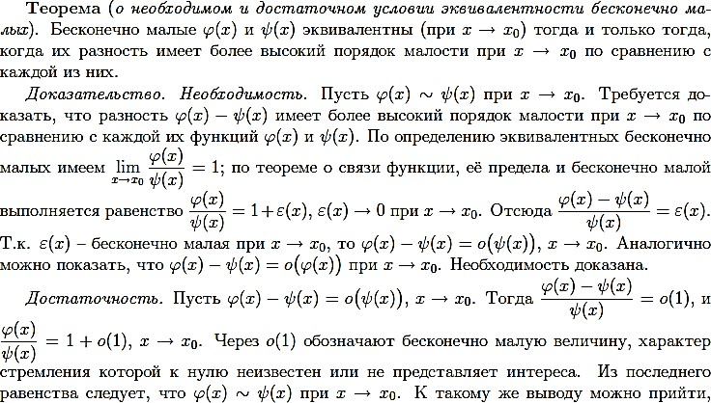**Сформулируйте и докажите теорему о необходимом и достаточном условии эквивалентности бесконечно малых**.



1. **Сформулируйте и докажите теорему о сумме конечного числа бесконечно малых разных порядков.**

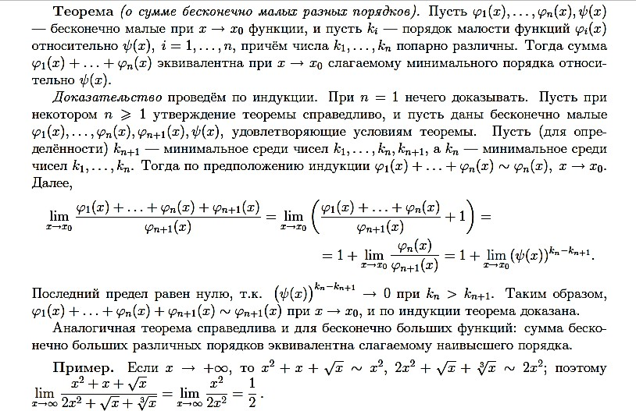

1. **Сформулируйте и докажите теорему о непрерывности суммы, произведения и частного непрерывных функций.**

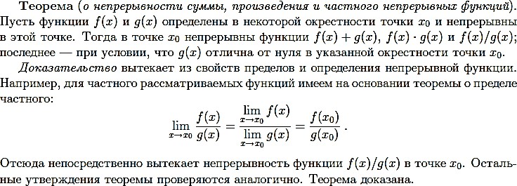

1. **Сформулируйте и докажите теорему о непрерывности сложной функции.**

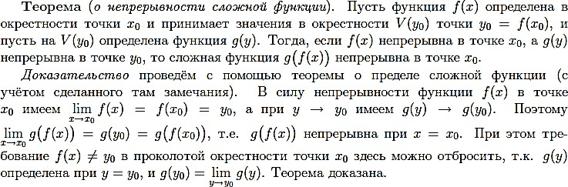

1. 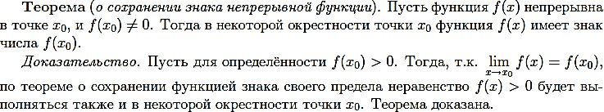**Сформулируйте и докажите теорему о сохранении знака непрерывной функции в окрестности точки.**
2. **Сформулируйте теорему о непрерывности элементарных функций. Докажите непрерывность функции y = sin x.**

**Теорема .** Все элементарные функции непрерывны на своей области определения

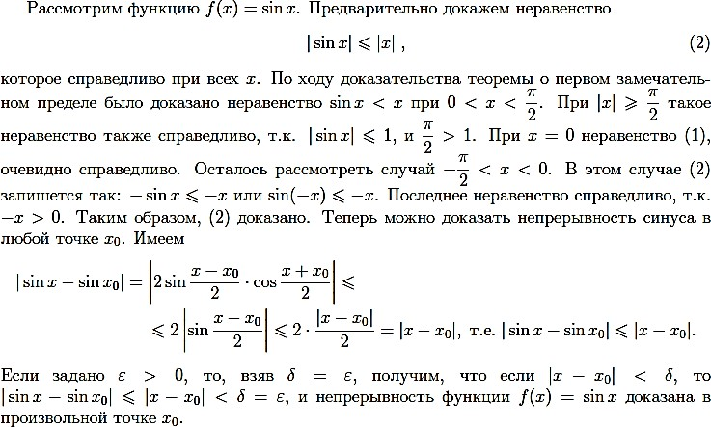

1. **Сформулируйте свойства функций, непрерывных на отрезке.**

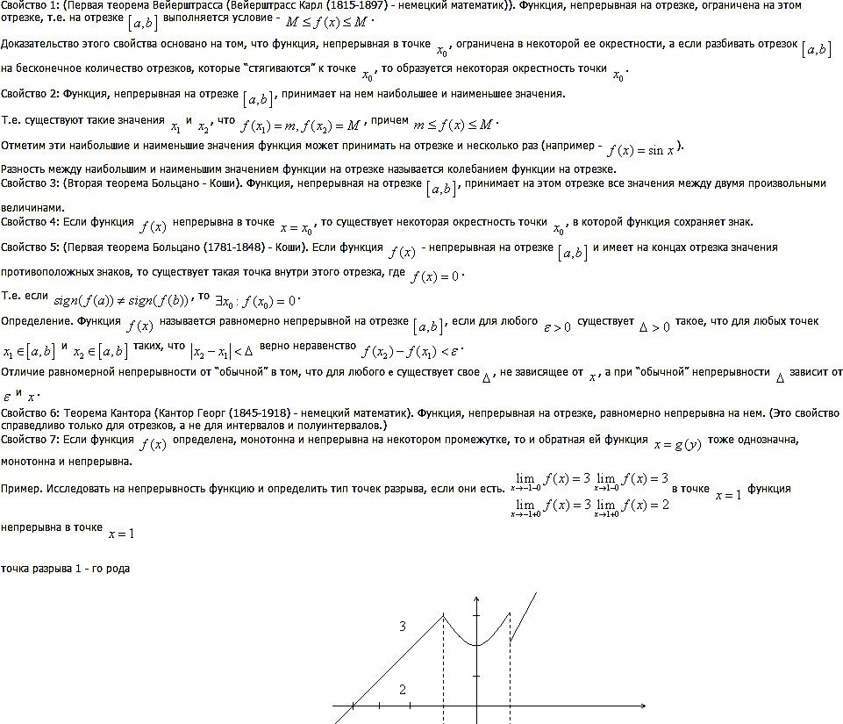

1. **Сформулируйте определение точки разрыва функции и дайте классификацию точек разрыва.**



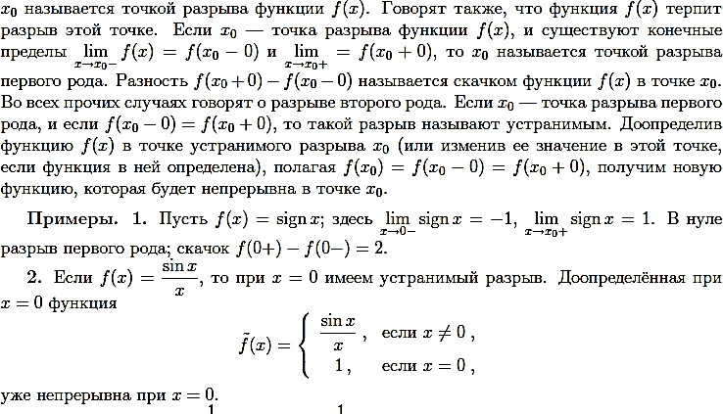

1. **Сформулируйте и докажите необходимое и достаточное условие существования наклонной асимптоты.**

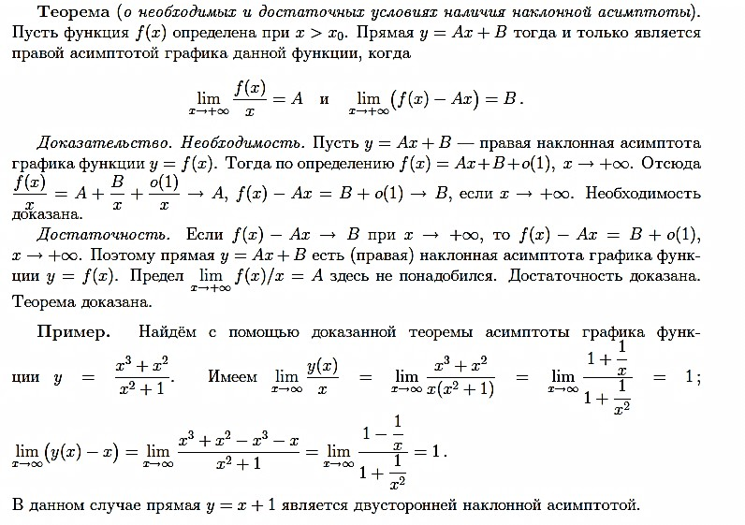

1. **Сформулируйте и докажите необходимое и достаточное условие дифференцируемости функции в точке.**

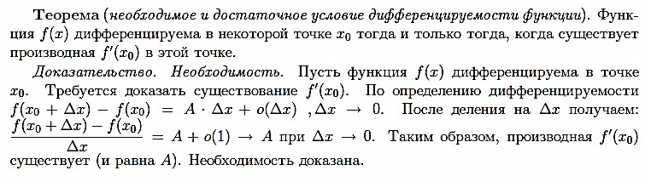

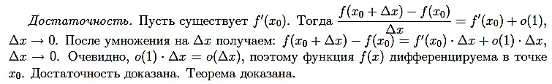

1. **Сформулируйте и докажите теорему о связи дифференцируемости и непрерывности функции.**

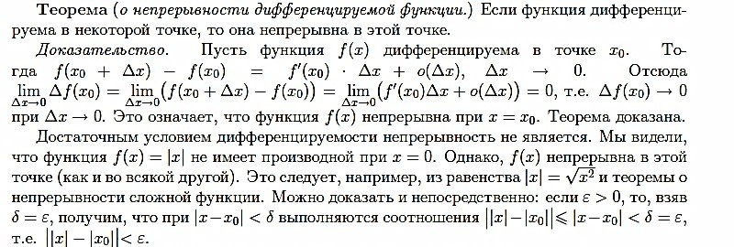

1. **Сформулируйте и докажите теорему о производной произведения двух дифференцируемых функций.**



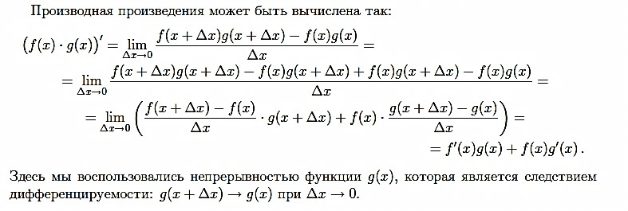

1. **Сформулируйте и докажите теорему о производной частного двух дифференцируемых функций.**



При условии g(x)≠0

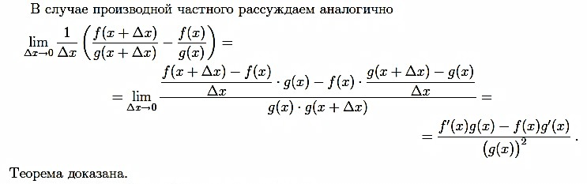

1. **Сформулируйте и докажите теорему о производной сложной функции.**

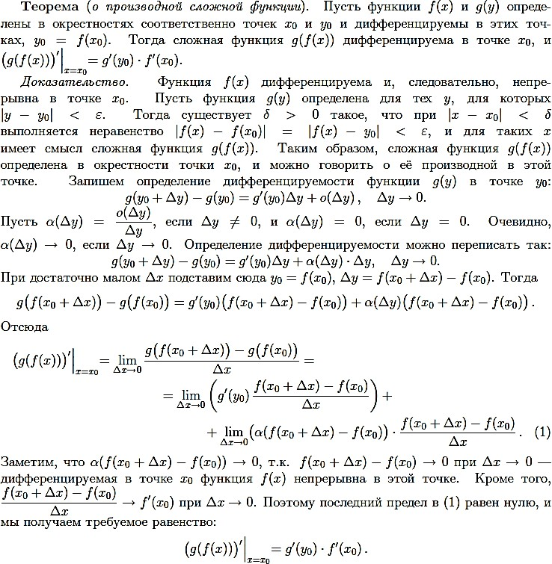

1. **Сформулируйте и докажите теорему о производной обратной функции.**

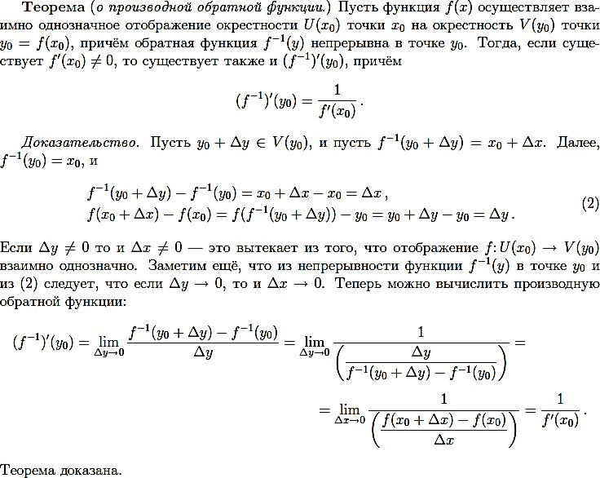

1. **Сформулируйте и докажите свойство инвариантности формы записи дифференциала первого порядка.**

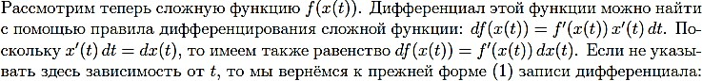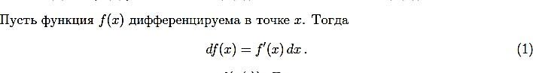

1. **Сформулируйте и докажите теорему Ферма.**

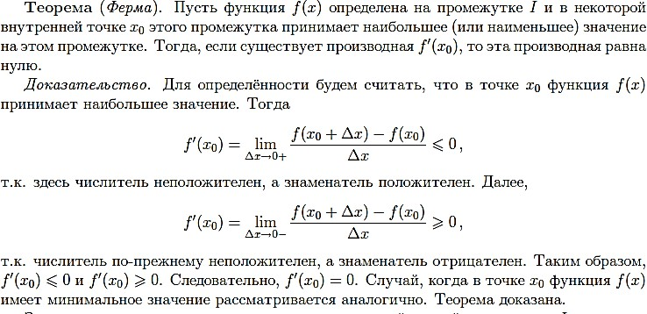

1. **Сформулируйте и докажите теорему Ролля**.

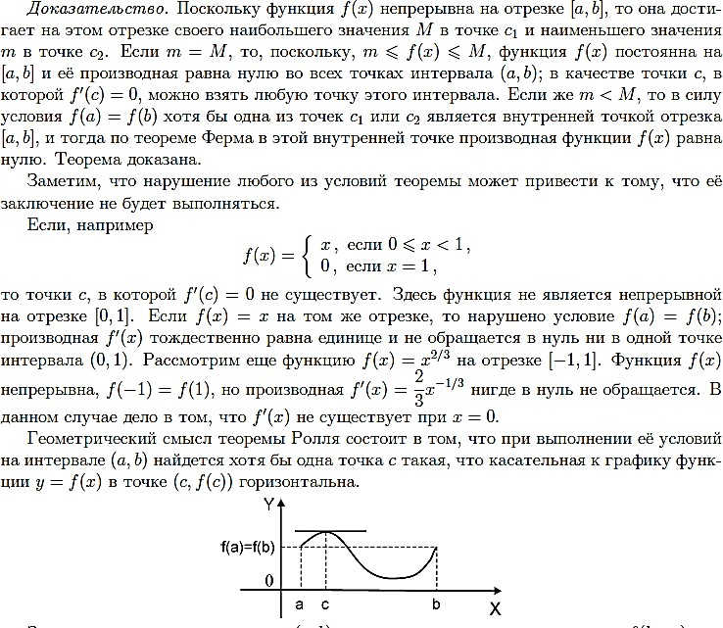

1. **Сформулируйте и докажите теорему Лагранжа.**

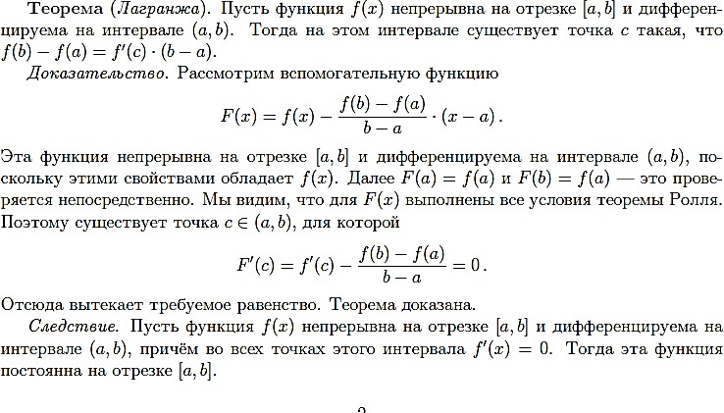

1. **Сформулируйте и докажите теорему Коши.**

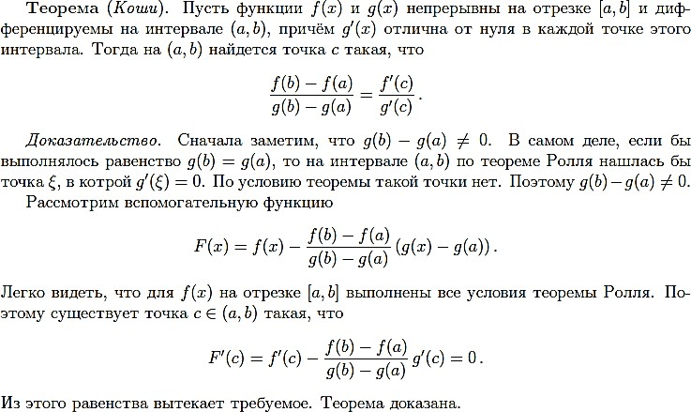

1. 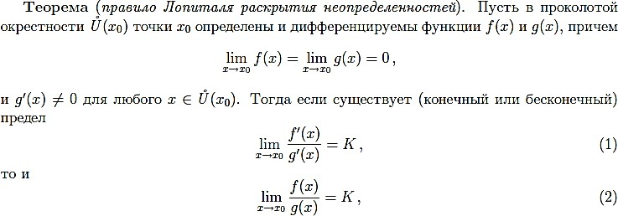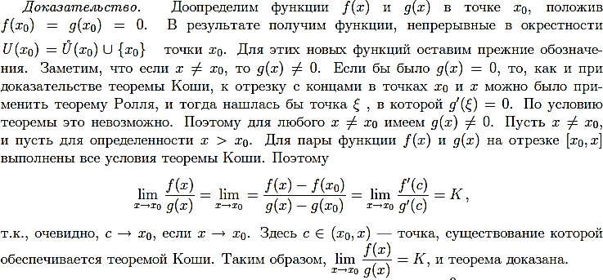**Сформулируйте и докажите теорему Лопиталя - Бернулли для предела отношения двух бесконечно малых функций.**
2. **Сравните рост показательной, степенной и логарифмической функций на бесконечности.**

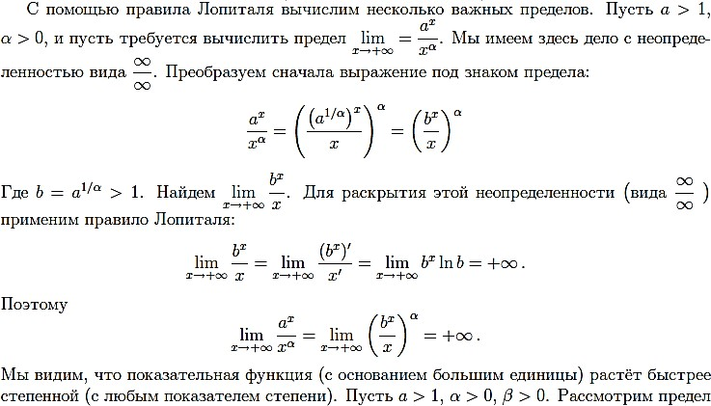

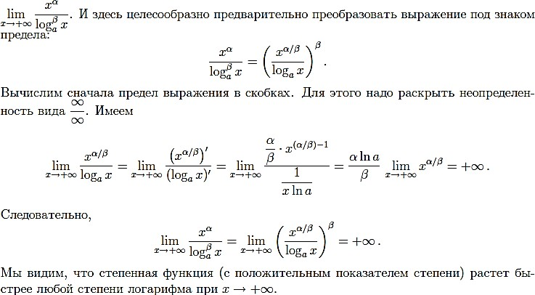

1. **Выведите формулу Тейлора с остаточным членом в форме Лагранжа.**

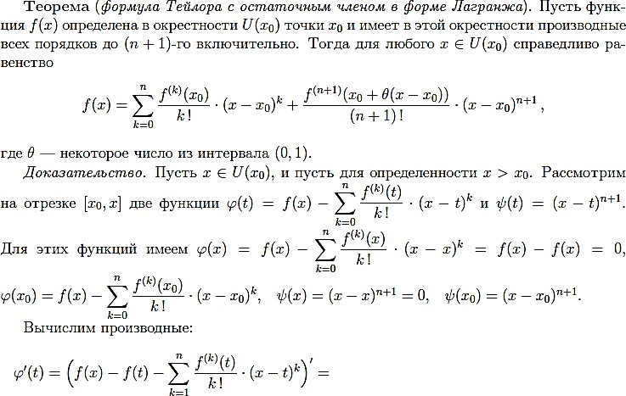

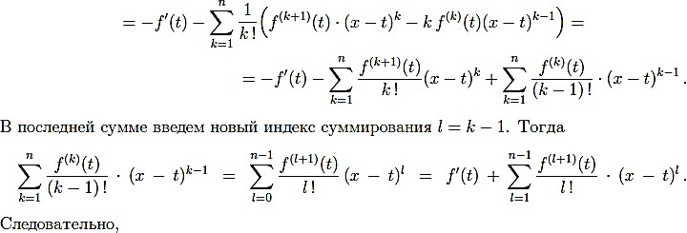

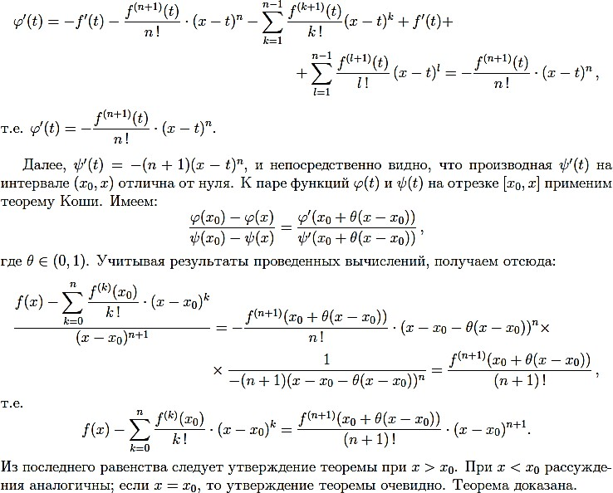

1. **Выведите формулу Тейлора с остаточным членом в форме Пеано.**

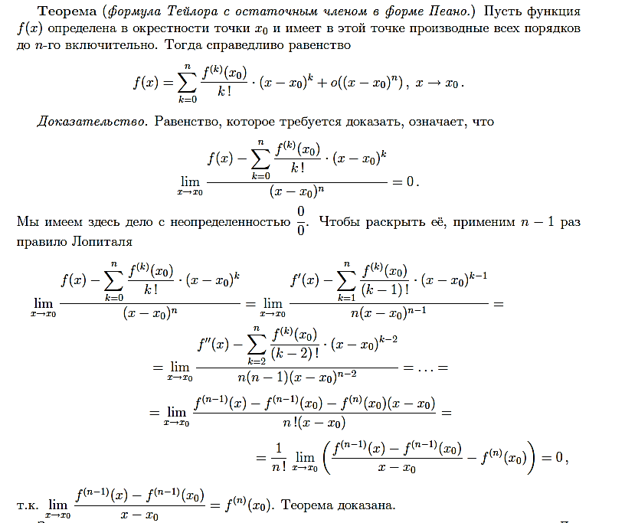

1. 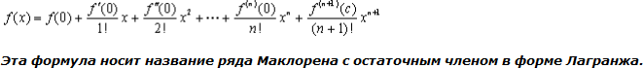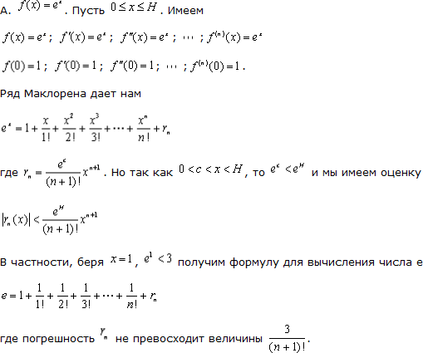**Выведите формулу Маклорена для функции y = ex с остаточным членом в форме Лагранжа.**
2. **Выведите формулу Маклорена для функции y = sin *x* с остаточным членом в форме Лагранжа.**

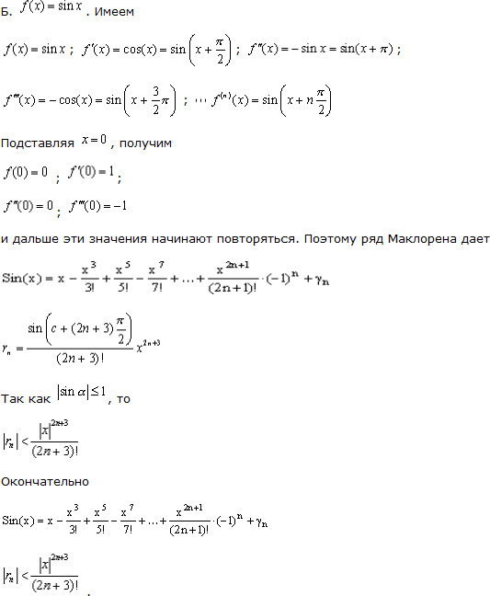

1. **Выведите формулу Маклорена для функции y = cos x с остаточным членом в форме Лагранжа.**

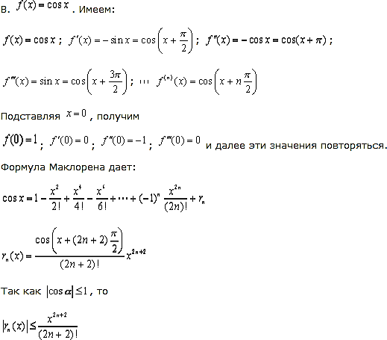

1. **Выведите формулу Маклорена для функции y = ln(1 + x) с остаточным членом в форме Лагранжа.**

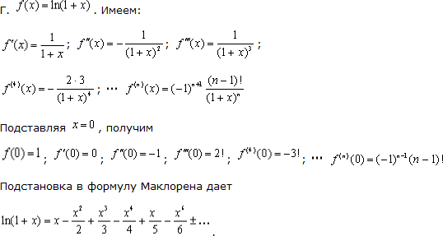

1. **Выведите формулу Маклорена для функции y = (1 + x)μ с остаточным членом в форме Лагранжа.**

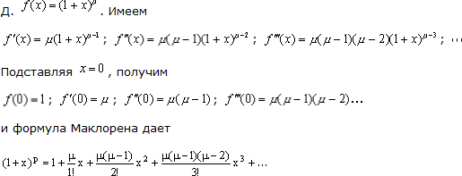

1. **Сформулируйте и докажите необходимое и достаточное условие неубывания дифференцируемой функции.**

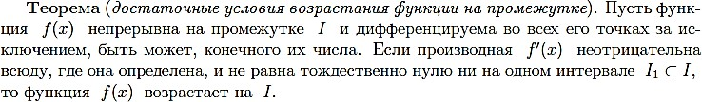

Из условия монотонности функции следует, что f(x) не убывает на І. Пусть

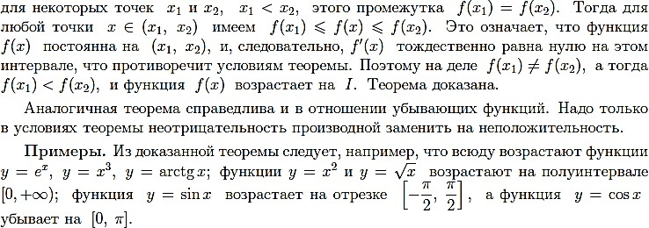

1. **Сформулируйте и докажите необходимое и достаточное условие невозрастания дифференцируемой функции.**

**Теорема** (необходимое и достаточное словия убывания дифференцируемой функции на промежутке). Пусть функция непрерывна на промежутке I и дифференцируема вовсех его точках, за исключением, может быть конечного их числа. Если производная f’(x) отрицательна всюду где определена и не равна тождественно 0 ни на одном интервале I1 принадлежащем I, то функция убывает на I Из условия монотонности функции следует, что f(x) убывает на І. Пусть для

некоторых точек х1 и х2, x1<x2, этого промежутка f(x1)=f(x2). Тогда для любой точки х (х1,х2) имеем f(x1)≥f(x)≥(x2). Это означает, что функция постоянна на (х1,х2) , и следовательно, f’(x) тождественно равна 0 на этом интервале, что противоречит условию теоремы. Таким образом f(x1)≠f(x2), а тогда f(x1)>f(x2) и функция возрастает на I. Теорема доказана.

1. **Сформулируйте и докажите достаточное условие возрастания дифференцируемой функции.**



Из условия монотонности функции следует, что f(x) не убывает на І. Пусть



1. **Сформулируйте и докажите достаточное условие убывания дифференцируемой функции**.

**Теорема** (необходимое и достаточное словия убывания дифференцируемой функции на промежутке). Пусть функция непрерывна на промежутке I и дифференцируема вовсех его точках, за исключением, может быть конечного их числа. Если производная f’(x) отрицательна всюду где определена и не равна тождественно 0 ни на одном интервале I1 принадлежащем I, то функция убывает на I Из условия монотонности функции следует, что f(x) убывает на І. Пусть для

некоторых точек х1 и х2, x1<x2, этого промежутка f(x1)=f(x2). Тогда для любой точки х (х1,х2) имеем f(x1)≥f(x)≥(x2). Это означает, что функция постоянна на (х1,х2) , и следовательно, f’(x) тождественно равна 0 на этом интервале, что противоречит условию теоремы. Таким образом f(x1)≠f(x2), а тогда f(x1)>f(x2) и функция возрастает на I. Теорема доказана.

1. 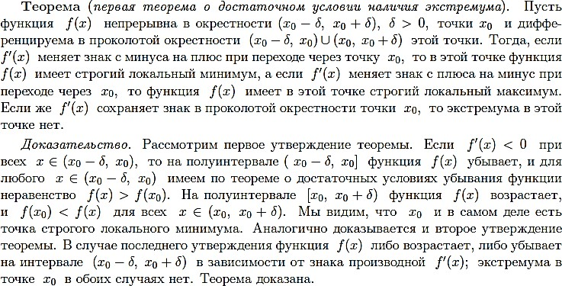**Сформулируйте и докажите первое достаточное условие экстремума (по первой производной**)
2. **Сформулируйте и докажите второе достаточное условие экстремума (по второй производной).**

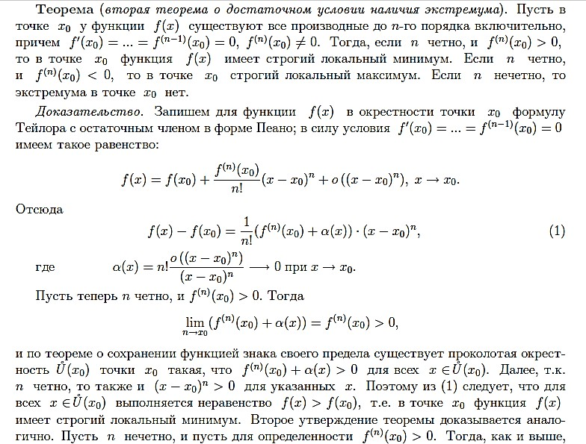

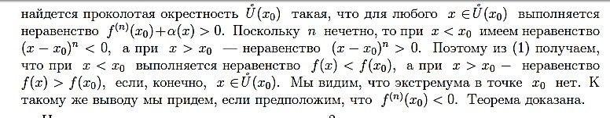

1. **Сформулируйте и докажите достаточное условие выпуклости функции.**

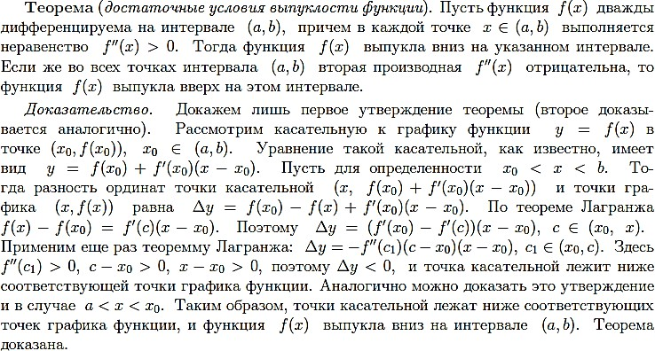

1. **Сформулируйте и докажите необходимое условие точки перегиба.**

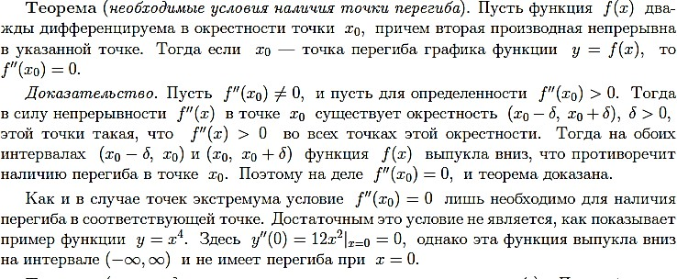

1. **Сформулируйте и докажите достаточное условие точки перегиба.**



